NAMA : RAMARAJASHARIFA G.E

NIM : 2200018404

KELAS : I

**PENGERTIAN HYPERTEXT**

Hypertext yang berhubungan dengan dokumen lain atau teks yang nge-link ke informasi lain. Pada link dalam dokumen hypertext apabila di klik, maka dapat dengan cepat menuju/ melompat ke konten yang berbeda. Walaupun hypertext biasanya berkaitan dengan halaman Web, tetapi teknologi sudah ada sejak tahun 1960-an.

Software program yang mencakup ensiklopedia dan kamus telah lama dalam definisi mereka istilah hypertext telah digunakan mereka dan mempunyai arti pembaca dapat dengan cepat mengetahui lebih lanjut tentang topik atau kata-kata tertentu. Web merupakan hypertext karena hampir di setiap halaman termasuk link ke halaman lain, dan teks serta gambar dapat digunakan sebagai link ke konten yang lain.

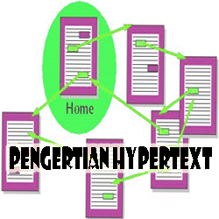

**FUNGSI HYPERTEXT**

hypertext adalah sebagai berikut ini:

* Untuk membuat halaman web.
* Untuk membuat link menuju ke halaman web lain dengan kode-kode tertentu (hypertext).
* Untuk menampilkan berbagai macam informasi di dalam sebuah browser internet.
* Membantu membuat halaman web menjadi lebih interaktif.

**KELEBIHAN HYPERTEXT**

Beberapa kelebihan dari hypertext adalah sebagai berikut ini:

* Menjelaskan media lain yang saling keterkaitan.
* Mudah untuk diubah maupun diperbarui.
* Ide-ide abstrak hadir secara efektif.
* Menyediakan suatu kerahasiaan.
* Relatif mudah untuk menghasilkan sebuah pendapatan.

LINK SUMBER RUJUKAN

**https://www.temukanpengertian.com/2013/06/pengertian-hypertext.html**